Методические указания для выполнения

лабораторной работы № 1 по курсу «Web-технологии»

«Язык HTML. Приемы верстки»

**Цель работы**: знакомство с языком разметки HTML, работа с основными тегами.

**Правила оценивания работ**

Выполнение базового задания оценивается максимально в 6 баллов. Для получения за работу 10 баллов требуется выполнить не менее трех пунктов из раздела «Расширенное задание». Расширенное задание выполняется после базового.

Из максимально возможной оценки баллы будут вычитаться при следующих ситуациях:

1. **Срок.** Отчет выложен в лк после срока сдачи – минус 1 балл каждые 2 недели от даты, записанной в ЛК. Дата защиты может быть любой;
2. **Защита.** «Пробелы» в знаниях во время устной защиты работы: оценка «хорошо» - минус 1 балл, оценка «удовлетворительно» - минус 2 балла;
3. **Отчет.** В отчете присутствуют незначительные нарушения требований - минус 1 балл, отсутствует несколько пунктов отчета - минус 2 балла или больше;
4. **Работа.** В выполненном задании отсутствуют второстепенные элементы - минус 1 балл, отсутствует несколько пунктов задания - минус 2 балла или больше. Наличие повторов информации; несоответствие названий содержанию; элементы, не раскрывающие тему сайта, маленький объем – минус баллы по усмотрению преподавателя.

Защита работы возможна только при наличии в ЛК отчета.

**Базовое задание**

Разработать три страницы сайта по теме, определенной вариантом (таблица 2 «Темы сайтов»):

--- одна страница должна быть сверстана только средствами HTML4 (тег div),

--- другая страница – только средствами HTML5 (обязательно использовать не менее 5 из тегов header, footer, article, section, aside, main, nav, aside),

--- одна страница должна содержать ссылки на сайты, которые были использованы при подготовке (заголовок страницы: «Использованные источники»).

Внутри студенческой группы повторения темы не допускаются. Тему можно выбрать самостоятельно из имеющегося списка. Также студент может предложить свою тему, близкую по содержанию к темам из таблицы 2.

Тема сохраняется на все лабораторные семестра. Каждый элемент сайта должен соответствовать теме. Текст сайта должен описывать состояние предметной области в период от 1990-х годов и по настоящее время.

Текст, список и таблица должны содержать разную информацию. Объем текста на каждой странице кроме списка источников – не менее 500 слов. Не допускается повтор информации где-либо на сайте. Элементы на странице следует располагать сверху вниз. Для оформления использовать только атрибуты тегов.

На каждой странице должны присутствовать: «шапка» с названием сайта, логотипом сайта; меню; название страницы; «подвал». Названия страниц и название сайта должно отражать содержащуюся в них информацию.

Обязательные элементы сайта:

1. Шапка сайта в верхней части каждой страницы (название сайта, название страницы, логотип)
2. Меню с гиперссылками для перехода между страницами на каждой странице. Страницы, подготовленные при выполнении каждой последующей работы, должны встраиваться в основной сайт. Схема полного меню (после выполнения всех работ): 1.. главная страница, 2.. вторая страница, 3.. источники, 4.. лр3 (сценарий javascript), 5.. анкета (лр 5 с формой), 6.. таблицы из базы данных. Названия пунктов меню должны отражать информационное содержание сайта.
3. Таблица со структурой по варианту. Оформить таблицу с применением атрибутов ее тегов.
4. Двухуровневый список (вид – нумерованный или маркированный – задает вариант). Если задан список определений – следует сделать два отдельных одноуровневых списка определений, причем в каждом должно быть не менее трех пунктов. Запрещается делать список из одного пункта. Список должен содержать структурированную информацию по теме сайта. В качестве этой информации нельзя представлять список источников. Для оформления использовать атрибуты тегов (type, start, value) списка. Объем списка должен быть не меньше следующей схемы:

* пункт 1
  + пункт 1.1
  + пункт 1.2
* пункт 2
  + 2.1 пункт 2.1
  + 2.2 пункт 2.2
* пункт 3
  + 3.1 пункт 3.1
  + 3.2 пункт 3.2

1. Набор картинок
2. Несколько горизонтальных линий (тег hr) для выделения разделов страниц
3. «подвал» внизу страницы

**Расширенное задание**

1.. Расширенное использование тега meta (кроме кодировки).

2.. Использование тегов структурного форматирования: abbr, cite, code, dfn, em, kbd, mark, samp, strong, var, q, blockquote. Минимум 5 разных.

3.. Использование дополнительных тегов таблицы: th, caption, thead, tfoot, tbody, colgroup, col.

4.. Применение тегов audio, video, embed, address, picture, time.

**Требования к оформлению отчета**

Листинги должны быть представлены как тексты, черным шрифтом 12 размера на белом фоне. Копии экранов для демонстрации фрагментов документов запрещены.

Внутри листингов фрагменты текста с выполнением заданий должны быть выделены цветом и снабжены комментарием.

Все графические элементы (скриншоты и т.п.) должны иметь номер и быть подписаны.

**Содержание отчета**

1. Титульный лист
2. Содержание отчета с указанием номеров страниц
3. Варианты заданий из таблиц 1 и 2
4. Названия средств, использованных при выполнении работы (редактор, браузер и т.д.)
5. Словесное описание выполненных пунктов базового задания со ссылками на рисунки со скриншотами и на номера страниц отчета, где размещен соответствующий листинг.
6. Словесное описание выполненных пунктов расширенного задания со ссылками на рисунки со скриншотами и на номера страниц отчета, где размещен соответствующий листинг (если есть). Объяснение возможностей примененных тегов.
7. Список примененных тегов HTML5 со ссылками на рисунки со скриншотами и на номера страниц отчета, где размещен соответствующий листинг.
8. Скриншоты web-страниц с подписью и номерами рисунков
9. Тексты документов HTML с названиями файлов

**Краткие сведения по языку html**

HTML – HyperText Markup Language – гипертекстовый язык разметки.

Используется для описания веб-страниц при помощи тегов.

*Теги* задают структуру страницы (описывают абзац, список, таблицу, блок и т.д.). Большая часть тегов парные – имеют две части. Внутри тега (между открывающей и закрывающей частями) находится контент (текст). Имя тега и список атрибутов заключаются в угловые скобки:

<имя тега> контент </ имя тега>

Есть и одинарные теги. Например, <img> – вывод изображения (<img src=”my.jpg”>) и <br> - перевод строки.

Теги могут следовать друг за другом или вкладываться один в другой. Нельзя пересекать парные теги.

*Атрибуты* задают свойства тега. Записываются в открывающей части. Значение атрибута помещается в двойные или одинарные кавычки. Форма записи: имя_атрибута = «значение». Например, <img src=”my.jpg” >, где src – атрибут, содержащий имя графического файла.

У каждого тега есть свой фиксированный набор атрибутов. Атрибуты применяются по необходимости. Записываются в произвольном порядке. Многие атрибуты могут использоваться почти во всех тегах. Также есть атрибуты, применяемые только к конкретному тегу.

Если сгруппировать атрибуты по их роли, можно выделить следующие категории:

- определение внешнего вида элемента: align (выравнивание), color (цвет), width (ширина), height (высота) и т.д. Сейчас эти атрибуты не рекомендуется использовать. Вместо них следует применять правила css.

- указание имени файла: src, href (от англ. hyper reference - гиперссылка), name, action.

- именование тега: id, class, name.

- события, применяемые в сценариях: onclick, ondblclick, onkeydown, onkeypress, onkeyup, onmousedown, onmousemove, onmouseout, onmouseover, onmouseup, onload (окончание загрузки документа), onselect (выбор элемента).

Для большинства тегов можно использовать атрибут style для задания индивидуального стиля элемента.

**Структура html-документа**

Любая веб-страница имеет два раздела: <head> – содержит служебную информацию (название страницы, сведения для поисковых систем и браузера, стили, сценарии, ссылки на подключаемые файлы) и <body> – содержит непосредственно разметку веб-страницы. Эти разделы объединяются тегом <html>, который начинает и заканчивает документ. Теги раздела head: meta, title, base, link, style, script.

<head>

<title>Название вкладки со страницей</title>

<meta http-equiv="Content-Type" content="text/html; charset=utf-8">

<link rel="stylesheet" type="text/css" href="style.css">

<style>

body {background: #FFF; color: #000; font-size: 14px;} </style>

<script type= "text/javascript">

prompt ('Это диалоговое окно prompt.', '') </script> </head>

Раздел body содержит все элементы, отображаемые в окне браузера. Один из важнейших элементов – гиперссылка <a>, которая используется для перехода между страницами сайта.

<a href=”http://google.ru”>Открыть поисковик Google</a>

Ссылаться также можно на позиции внутри текущей страницы. Это делается с помощью якоря – тега гиперссылки, в котором указан атрибут name:

<a name = “имя якоря”> Текст </a>

Переход на якорь делается с помощью ссылки вида:

<a href = “имя якоря”> Текст </a>

Теги <div> и <span> являются универсальными контейнерами. В них можно вставить что угодно и как угодно оформить с помощью css. По умолчанию у них нет графического отображения. Эти теги служат для формирования структуры документа.

Теги раздела <body> делятся на два вида - блочные (block) и внутристрочные (in-line). В нормальном потоке блочные элементы отображаются друг над другом сверху вниз, а внутристрочные рядом друг с другом в одной строке. К блочным элементам относятся, например, теги div, h1…h6, p, к внутристрочным - img, a, span.

**Таблица**

Таблица формируется как набор строк (тег <tr>) из ячеек (теги <th> или <td>).

Тег table - это начальный тег таблицы, внутри которого будут использоваться все остальные теги, относящиеся к таблице.

Тег thead - строка с заголовками столбцов таблицы, обычно первая. Этот тег можно пропустить. Чтобы добавить ячейки внутрь тега thead, используется тег th. Заголовки таблицы по умолчанию выделены жирным шрифтом.

По стандарту у таблицы должен быть тег <tbody>, но, если его нет, браузер добавляет <tbody> в дерево DOM самостоятельно. Внутри тега tbody размещаются строки с основным содержанием таблицы.

Тег tfoot – «подвал» или нижний колонтитул таблицы, последняя строка. Этот тег не является обязательным.

Для расширения ячейки таблицы на несколько строк и/или столбцов применяются атрибуты ячеек colspan и rowspan.

**Списки**

В html существует три вида списков – нумерованный, маркированный, список определений. Пункты нумерованного или маркированного списка помечаются тегом <li> и помещаются в контейнер <ol> или <ul> соответственно. Для списка определений применяют теги <dl> - контейнер, <dt> - определяемый термин, <dd> - само определение.

<ol> <li> декабрь </li>

<li> январь </li>

<li> февраль </li> </ol>

<ul> <li> декабрь </li>

<li> январь </li>

<li> февраль </li> </ul>

<dl> <dt>пункт 1 </dt>

<dd> первое определение пункта 1</dd>

<dd> второе определение пункта 1</dd>

<dt>пункт 2 </dt>

<dd> первое определение пункта 2</dd></dl>

**Способы верстки**

Чтобы структурировать страницу, расположить элементы в произвольном месте, используются специальные приемы организации страницы, называемые версткой. Далее будут рассмотрены три способа: табличная, блочная и семантическая верстка.

При использовании *табличной верстки* элементы сайта помещаются в ячейки невидимой таблицы (ширина границы равна нулю). Часто внутри ячейки располагается еще одна таблица, для более точного позиционирования элемента. Сейчас табличная верстка не используется, потому что страница будет отображаться только после полной загрузки таблицы, что замедляет работу. В листинге 1 приведен пример табличной верстки. Разделы «Меню» и «Контент страницы» расположены в таблице, вложенной в ячейку основной таблицы. Границы ячеек выделены для наглядности.

**Листинг 1. Табличная верстка**

<html>

<head> <title> Табличная верстка </title> </head>

<body>

<table width="500" border="0" align="center" height="300">

<tr> <td valign="top" height="80" style="border:#6699FF solid 5px">

Шапка сайта </td> </tr>

<tr> <td height="20" style="border:#6699FF solid 5px"> </td> </tr>

<tr> <td>

<table width="100%" height="100%" style="border:#6699FF solid 8px">

<tr> <td valign="top" width="150" style="border:#0000FF solid 5px"> Меню

<ul> <li><a href="../../html_step.php"> HTML по шагам</a></li>

<li><a href="../../html_tag.php"> Теги HTML</a></li>

<li><a href="../../css_step.php"> CSS по шагам</a></li> </ul> </td>

<td valign="top" style="border:#0000FF solid 5px"> Контент страницы </td>

</tr></table> </td> </tr>

<tr> <td height="35px" style="border:#0000FF solid 5px"> Подвал </td> </tr>

</table> </body></html>

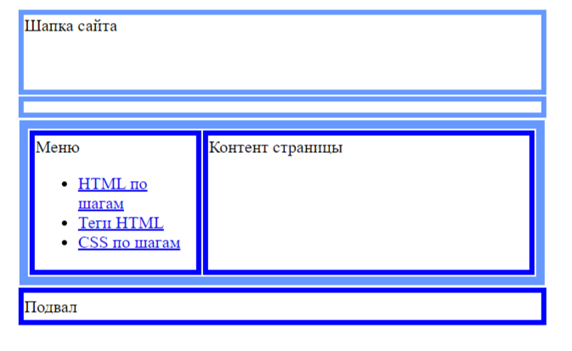Рис. 2. Пример табличной верстки

*Блочная верстка* строится на основе именованных тегов div, которым с помощью правил css задают нужное положение на странице. В листинге 2 каждый тег div имеет атрибут id. Свойство float позволяет выравнивать элементы справа или слева, нарушая нормальный поток.

**Правило #clear { clear:both; }** запрещает обтекание элемента слева и справа. Если его убрать, вёрстка «поедет» и низ сайта перестанет корректно отображаться.

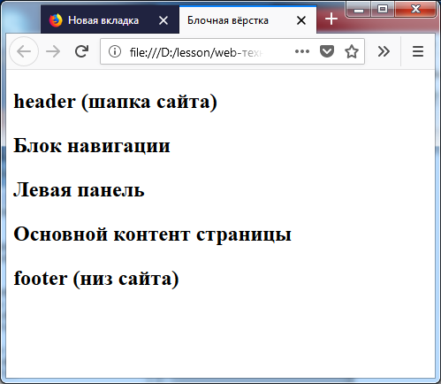

Рис. 3. Вид страницы без применения css

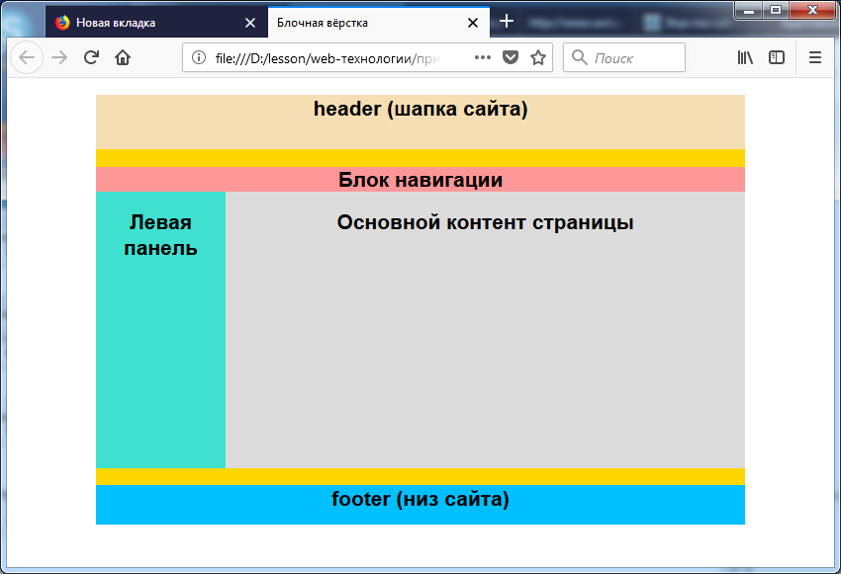

Рис. 4. Страница после применения css

**Листинг 2. Блочная верстка**

<html> <head> <title>Блочная верстка</title>

<link rel="stylesheet" type="text/css" href="style.css"> </head>

<body>

<div id="container">

<div id="header"> <h2>header (шапка сайта)</h2> </div>

<div id="navigation"> <h2>Блок навигации</h2> </div>

<div id="sidebar"> <h2>Левая панель</h2> </div>

<div id="content"> <h2> Основной контент страницы</h2> </div>

<div id="clear"> </div>

<div id="footer"> <h2>footer (низ сайта)</h2> </div>

</div></body></html>

**Листинг 3. Файл style.css для листинга 2**

body {background: #FFF; color: #000; font-family: Arial, sans-serif; font-size: 14px;}

#header {background: #F5DEB3; width: 100%;height: 55px;}

#container {background: #FFD700; margin: auto auto; text-align: center; width: 80%; height: 400px; }

#navigation {background: #FE9798; width: 100%; height: 25px;}

#sidebar {background: #40E0D0; float: left; width: 20%; height: 280px;}

#content {background: #DCDCDC; float: right; width: 80%; height: 280px;}

#clear {clear: both;}

#footer {background: #00BFFF; width: 100%; height: 40px;}

В *семантической верстке* используются теги, появившиеся в версии html5, структурирующие конструктивные элементы страницы (шапка, панель навигации, боковая панель, раздел, подвал). Это теги: <header>, <nav>, <aside>, <section>, <footer> и т.д. Расположение блоков задается через правила css.

**Листинг 4. Семантическая верстка**

<html><head><title>Семантическая верстка</title>

<link rel="stylesheet" type="text/css" href="style5.css"> </head>

<body>

<div id="container">

<header> <h2>header (шапка сайта)</h2> </header>

<nav> <h2>Блок навигации</h2></nav>

<aside> <h2>Левая панель</h2> </aside>

<section> <h2>Основной контент страницы</h2></section>

<div id="clear"> </div>

<footer> <h2>footer (подвал)</h2> </footer>

</div> </body> </html>

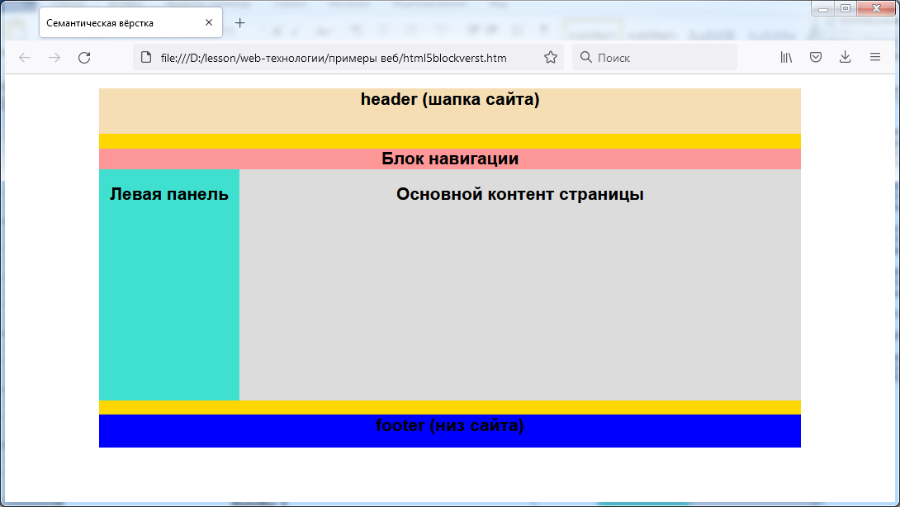

Рис. 5. Семантическая верстка

**Листинг 5. Файл style5.css для листинга 4**

body {background: #FFF; color: #000; font-family: Arial, sans-serif; font-size: 14px;}

header {background: #F5DEB3; width: 100%; height: 55px;}

#container {background: #FFD700; margin: auto auto; text-align: center; width: 80%; height: 400px;}

nav {background: #FE9798; width: 100%; height: 25px;}

aside {background: #40E0D0; float: left; width: 20%; height: 280px;}

section {background: #DCDCDC; float: right; width: 80%; height: 280px;}

#clear {clear: both;}

footer {background: #0000FF; width: 100%; height: 40px;}

**Контрольные вопросы**

1. Перечислите теги, появившиеся в версии HTML5.
2. Назовите не менее 10 атрибутов и объясните, как используется каждый.
3. Какие атрибуты используются для именования элементов?
4. Перечислите теги таблицы и объясните их использование.
5. Какие виды списков можно применить в html? Как они создаются?
6. Какие теги можно размещать в разделе head?
7. Каким образом реализуется семантическая верстка?

**Варианты заданий**

Таблица 1. Вид таблицы и списка

|  |  |  |
| --- | --- | --- |
| № | Вид таблицы | Вид списка |
| 1 | Объединение столбцов | нумерованный |
| 2 | Объединение столбцов | маркированный |
| 3 | Объединение строк | нумерованный |
| 4 | Объединение строк | маркированный |
| 5 | Объединение строк и столбцов | маркированный |
| 6 | Объединение строк и столбцов | нумерованный |
| 7 | Объединение столбцов | Определений (теги dl, dt, dd) |
| 8 | Объединение строк | Определений (теги dl, dt, dd) |
| 9 | Объединение строк и столбцов | Определений (теги dl, dt, dd) |

Таблица 2. Темы сайтов

|  |  |
| --- | --- |
| № варианта | Тема |
| 1 | Язык Котлин |
| 2 | Форматы графических файлов |
| 3 | Голограммы |
| 4 | Антивирусные программы |
| 5 | Язык питон |
| 6 | Параллельные вычисления |
| 7 | Суперкомпьютеры |
| 8 | Современная элементная база |
| 9 | Электронные карты |
| 10 | Планшеты |
| 11 | Компьютерная графика |
| 12 | Конкуренция браузеров |
| 13 | Социальные сети и мессенджеры |
| 14 | Большие данные |
| 15 | Дополненная реальность |
| 16 | Вычислительная техника России |
| 17 | Обработка и воспроизведение звука |
| 18 | Нейронные сети |
| 19 | Искусственный интеллект |
| 20 | Компьютерные игры |
| 21 | Промышленные роботы |
| 22 | Роботы-игрушки |
| 23 | Студии анимации |
| 24 | Форматы для хранения звука |
| 25 | Биоинформатика |

**Пример веб-страницы**

***Листинг HTML документа***

<!DOCTYPE HTML>

<html> <head>

<meta http-equiv="Content-Type" content="text/html; charset=windows-1251" />

<title>Основы HTML</title></head>

<body>

<h1>Название сайта </h1>

<a href = "ff.htm">Блок навигации </a>

<p>Пример двухуровневого списка с комбинацией нумерации и маркеров</p>

<ol> <li> зима

<ul> <li> декабрь </li>

<li> январь </li>

<li> февраль </li>

</ul> </li>

<li> весна </li>

<li> лето </li> </ol>

<table border =2 >

<caption>Таблица без объединенных ячеек</caption>

<tr> <th>столбец 1</th> <th>столбец 2</th> <th>столбец 3</th></tr>

<tr> <td> ячейка 1 </td> <td> ячейка 2 </td><td> ячейка 3</td></tr>

<tr> <td> ячейка 4 </td> <td> ячейка 5 </td><td> ячейка 6</td></tr>

<tr> <td> ячейка 7 </td> <td> ячейка 8 </td><td> ячейка 9</td></tr>

</table> <br>

<table border =2 >

<caption> Объединение строк</caption>

<tr> <th>столбец 1</th> <th>столбец 2</th> <th>столбец 3</th></tr>

<tr> <td> ячейка 1 </td> <td> ячейка 2 </td><td> ячейка 3</td></tr>

<tr> <td> ячейка 4 </td> <td> ячейка 5 </td><td rowspan = 2> ячейка 6</td></tr>

<tr> <td> ячейка 7 </td> <td> ячейка 8 </td></tr>

</table><br>

<table border =2 >

<caption> Объединение столбцов</caption>

<tr> <th>столбец 1</th> <th>столбец 2</th> <th>столбец 3</th></tr>

<tr> <td> ячейка 1 </td> <td> ячейка 2 </td><td> ячейка 3</td></tr>

<tr> <td colspan = 2> ячейка 4 </td> <td> ячейка 6</td></tr>

<tr> <td> ячейка 7 </td> <td> ячейка 8 </td><td> ячейка 9</td></tr>

</table><br>

<table border =2 > <caption> Объединение строк и столбцов</caption>

<tr> <th>столбец 1</th> <th>столбец 2</th> <th>столбец 3</th></tr>

<tr> <td> ячейка 1 </td> <td> ячейка 2 </td><td> ячейка 3</td></tr>

<tr> <td colspan = 2 rowspan = 2> ячейка 4 </td> <td> ячейка 6</td></tr>

<tr> <td> ячейка 9</td></tr>

</table> </body> </html>

***Отображение страницы в браузере***

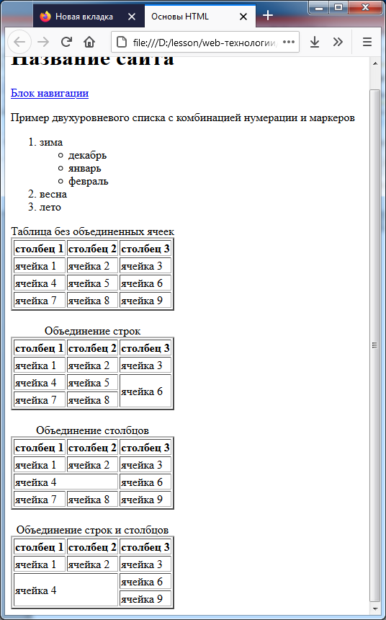

Распределение вариантов для лабораторной работы 1 по курсу «Web-технологии»

осень 2024

|  |  |  |  |
| --- | --- | --- | --- |
| № | Гр z1431 | Тема сайта | Вариант таблицы и списка |
| 1 | Быстров |  | 1 |
| 2 | Васильев |  | 2 |
| 3 | Дворников |  | 3 |
| 4 | Зайцев |  | 4 |
| 5 | Калинин |  | 5 |
| 6 | Козлова |  | 6 |
| 7 | Колесников |  | 7 |
| 8 | Колобов |  | 8 |
| 9 | Краснюков |  | 9 |
| 10 | Кутузов |  | 1 |
| 11 | Леонов |  | 2 |
| 12 | Лобов |  | 3 |
| 13 | Собакин |  | 4 |
| 14 | Федоров |  | 5 |
| 15 | Щанкин (перезачет) |  | 6 |
| 16 |  |  | 7 |
| 17 |  |  | 8 |
| 18 |  |  | 9 |
| 19 |  |  | 1 |
| 20 |  |  | 2 |
| 21 |  |  | 3 |
| 22 |  |  | 4 |
| 23 |  |  | 5 |
| 24 |  |  | 6 |
| 25 |  |  | 7 |
| 26 |  |  | 8 |
|  |  |  |  |
|  |  |  |  |
|  |  |  |  |
|  |  |  |  |
|  |  |  |  |
|  |  |  |  |

|  |  |  |  |
| --- | --- | --- | --- |
| № | Гр z1432к | Тема сайта | Вариант таблицы и списка |
| 1 | Андреенко |  | 1 |
| 2 | Аракчеев |  | 2 |
| 3 | Бикмурзин |  | 3 |
| 4 | Вовк |  | 4 |
| 5 | Иванов |  | 5 |
| 6 | Ильюшенко |  | 6 |
| 7 | Исаков |  | 7 |
| 8 | Кандаков |  | 8 |
| 9 | Куралесов |  | 9 |
| 10 | Новиков |  | 1 |
| 11 | Торопова |  | 2 |
| 12 | Шульгин |  | 3 |
| 13 |  |  | 4 |
| 14 |  |  | 5 |
| 15 |  |  | 6 |
| 16 |  |  | 7 |
| 17 |  |  | 8 |
| 18 |  |  | 9 |
| 19 |  |  | 1 |
| 20 |  |  | 2 |
| 21 |  |  | 3 |
| 22 |  |  | 4 |
| 23 |  |  | 5 |
| 24 |  |  | 6 |
| 25 |  |  | 7 |
| 26 |  |  | 8 |
|  |  |  |  |
|  |  |  |  |
|  |  |  |  |
|  |  |  |  |
|  |  |  |  |
|  |  |  |  |